RIWAYAT HIDUP
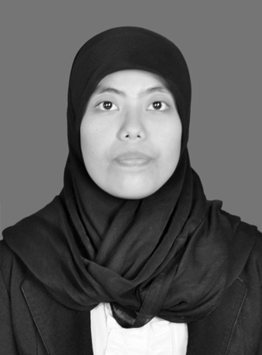 Aulia Ramadhani Busrah, Lahir di Ujung Pandang, pada tanggal 23 Februari 1993, anak keempat dari lima bersaudara, buah cinta dari pasangan ayahanda Drs. Abdullah Busrah dan Ir.Harniati. Jenjang pendidikan yang ditempuh penulis mulai dari bangku Sekolah Dasar di SD Maccini Sombala I pada tahun 1999 dan tamat pada tahun 2004, kemudian penulis melanjutkan pendidikan di SMP Negeri 18 Makassar pada tahun 2004 dan tamat pada tahun 2007, selanjutnya penulis melanjutkan pandidikan di SMK Negeri I Somba Opu Gowa dan tamat pada tahun 2010. Pada tahun 2010 penulis melanjutkan studi di Program Studi Pendidikan Guru Pendidikan Anak Usia Dini Reguler S1 pada Fakultas Ilmu Pendidikan Universitas Negeri Makassar.

